**BRET’SHOES**

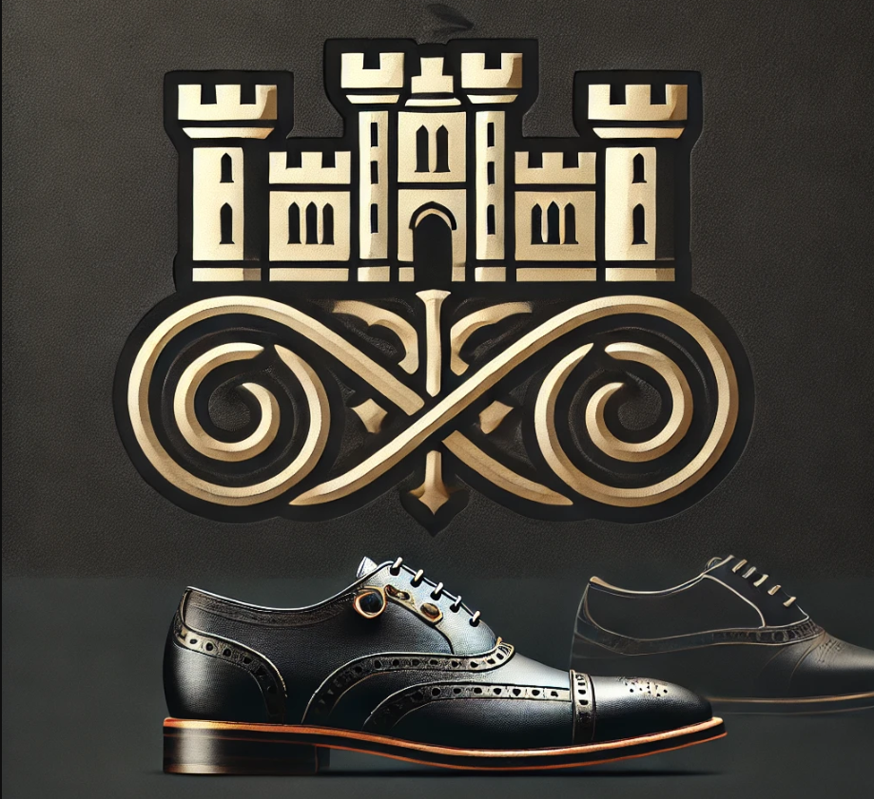

La SAS BRET’SHOES est une SAS, au capital de 100000€, située à Brétigny/Orge.

Cette société est spécialisée dans la fabrication et la commercialisation de chaussures de luxe pour homme.

Elle propose 3 modèles :

* Le modèle « Mocassin » vendu 570€ HT
* Le modèle « Richelieu » vendu 720€ HT
* Le modèle « Bottine » vendu 990€ HT

**Le processus de production des chaussures est le suivant :**

Afin d'offrir un service irréprochable et cela depuis toujours la marque  BRET’SHOES se distingue en ayant fait le choix de contrôler l’ensemble de la conception et la fabrication de ses modèles emblématiques de la découpe au bichonnage du cuir. Ainsi la marque maîtrise totalement la qualité de ses produits. L’approvisionnement en peaux se fait auprès de tanneries reconnues, principalement en France et 5% en Italie. Une sélection drastique des peaux (1 peau sur 10 sélectionnée) est dispensée par un contrôleur qualité qui veille à l’excellence des peausseries BRET’SHOES . Comme dans bien des métiers de l’artisanat, la réalisation d’une paire de chaussures nécessite une véritable expertise. Il faut savoir que M. PEPITO est le seul chausseur qui utilise une procédé de tannage végétal pour le cuir de vache acheté.

Une chaussure BRET’SHOES nécessite pas moins de 180 prises en main faisant appel à une grande diversité de métiers tel que : sélection et coupe des peaux, piqure, broche, montage, machine à fil, bichonnage. BRET’SHOES peut se vanter d'abriter dans ses ateliers des savoir-faire rares.

Le cuir de veau est découpé en une seule pièce pour constituer le dessus de la chaussure (appelée la tige)

Le cuir de vache est utilisé pour la semelle et le talon

Le cuir de vache est tanné à l’ancienne en le laissant reposer dans des bassins chargés en châtaignes. Cela permet de rendre le cuir de vache imputrescible. Le cuir de vache est ensuite séché pour le rendre plus résistant.

Pour les semelles, la technique « Goodyear » est utilisée.

C’est-à-dire qu’une chaussure BRET’SHOES a deux semelles. Une en contact avec le sol (la semelle d’usure) et l’autre en contact avec le pied (la semelle d’intérieur).

En fabriquant ses chaussures selon le cousu Goodyear, BRET’SHOES, leur permet de recevoir plusieurs semelles au cours de leur existence. Entre les deux semelles un garnissage en liège est posé afin d’améliorer l’amorti de la chaussure.

Au sein de l’atelier « Coupe » les opérations suivantes sont donc réalisées :

* Découpe de cuir de Veau
* Tannage du cuir de Vache
* Découpe « Goodyear » des semelles en cuir de Vache
* Découpe du liège
* Découpe des parties du talon en cuir de Vache

C’est au sein de l’atelier Montage, que l’assemblage des différentes parties de la chaussure BRET’SHOES est réalisé. La tige est assemblée aux semelles et au talon.

Dans l’atelier « Finition » les dernières opérations sont réalisées :

* Gravure à la cire chaude du logo « BRET’SHOES »
* Marquage de la pointure
* Cirage de la semelle et de la tige

Enfin l’atelier « Contrôle Qualité » permet de vérifier l’excellence de la chaussure et de valider sa commercialisation.

**Votre mission  :**

M. PEPITO, président de la SAS, souhaite obtenir des analyses concernant :

* La maitrise des coûts d’approvisionnements et de production du 1er trimestre 2024
* La performance commerciale du 1er trimestre 2024

Pour réaliser vos analyses, M. PEPITO désire que vous utilisiez l’outil PowerBi.

Vous devez réaliser les analyses suivantes :

* Performances sur le respect des standards liés aux charges directes et indirectes
* Performances par modèle de chaussure
* Performances des commerciaux
* Performance de chaque centre de production

Chaque performance devra être analysée en détail.

Pour vous aider dans votre mission, il vous a communiqué en annexe les éléments standards concernant les charges directes et indirectes.

Les charges réelles du trimestre ont été enregistrées dans le logiciel comptable EBP.

Le comptable utilise deux plans analytiques pour l’affectation des charges :

* Le plan « Chaussure » pour affecter (dès que cela est possible) les charges directes aux différents modèles de chaussures.
* Le plan « Atelier » pour affecter (dès que possible) les charges indirectes aux différents centres d’analyses de la société.

**Il est possible d’exporter (en fichier Excel) des données du logiciel EBP**

Remarque :

Les achats de cuir de vache, de châtaigne et de liège n’ont pas fait l’objet d’une répartition analytique. Il vous appartient de déterminer de façon cohérente, le mode de répartition de la consommation des ces charges sur le trimestre, entre les trois modèles.

La production (ainsi que les ventes) normale du trimestre est la suivante :

* 2000 modèles « Mocassin »
* 3000 modèles « Richelieu »
* 500 modèles « Bottine »

La production réelle du trimestre a été de :

* 2144 modèles « Mocassin »
* 2649 modèles « Richelieu »
* 723 modèles « Bottine »

Les ventes réelles du trimestre ont été de :

* 2150 modèles « Mocassin »
* 2610 modèles « Richelieu »
* 695 modèles « Bottine »

Remarque :

Le chiffre d’affaires est constaté dans le logiciel comptable une seule fois pas trimestre (le dernier jour du trimestre dans le journal de vente)

Les stocks initiaux et finaux de matières premières et de produits finis sont les suivants :

|  |  |  |  |
| --- | --- | --- | --- |
|  | **Stock initial au 1er janvier 2023** | **Stock final au 31 mars 2023** | **Unité de mesure** |
| Cuir de Veau (5mm) | 80 | 25 | 1m² |
| Cuir de Veau (6mm) | 210 | 247 | 1m² |
| Cuir de Veau (4,5mm) | 65 | 113 | 1m² |
| Cuir de Vache | 390 | 403 | 1m² |
| Châtaigne | 29 | 13,04 | 1 tonne |
| Liège | 310 | 874 | 1m² |
| Lacet | 480 | 1046 | 1 unité |
| Boucle | 220 | 330 | 1 unité |
|  |  |  |  |
| Mocassin | 25 | 19 | 1 unité |
| Richelieu | 8 | 47 | 1 unité |
| Bottine | 12 | 40 | 1 unité |

La valorisation des stock initiaux est indiqué dans la comptabilité du logiciel EBP.

Il est possible d’exporter (en fichier Excel) des données du logiciel EBP